Электронная азбука города Чебоксары от А до Я.
О - Овчинников Николай Васильевич (14.10.1918, д. Мижули Чебоксарского уезда (ныне Мариинско-Посадский район) -18.02.2004, г. Чебоксары) – живописец, народный художник АССР и РСФСР, ветеран войны, кавалер многих наград.
Окончил Алатырское художественно-гравёрное училище (1937). В 1939-1945 гг. участвовал в Финской кампании на Карельском перешейке, в Великой Отечественной войне. С 1944 года – член Союза художников СССР. В 1951 году окончил Институт живописи, скульптуры и архитектуры им. Репина Академии художеств СССР в Ленинграде (мастерская профессора Р. Р. Френца). В 1954 году Овчинникову было присвоено ученое звание кандидата искусствоведения.
С 1960 года – доцент кафедры изобразительных искусств художественно-графического факультета ЧГПИ имени И. Я. Яковлева. В 1963-1983 гг. занимал пост секретаря правления Союза художников РСФСР. В 1963-1989 гг. – председатель правления Союза художников Чувашской АССР. Профессор кафедры живописи (1973). Действительный член Академии наук и искусств ЧР (1995).
Участник зональных, всесоюзных, всероссийских и зарубежных выставок. Персональные выставки прошли в США, Японии, Франции, Англии, Германии. Картины Н. В. Овчинникова хранятся в 34 музеях России и мира, в частных коллекциях.
Награждён орденами Отечественной войны 2 степени и Дружбы народов (1978). Лауреат Государственной премии ЧР им. К. В. Иванова (1975). Занесен в Почётную книгу Трудовой Славы и Героизма Чувашской АССР (1989). Награждён золотой медалью НАНИ ЧР (2002).
Николай Васильевич – один из тех, кто создавал художественно-графический факультет в Чувашском государственном педагогическом институте имени И.Я.Яковлева, единственного в то время в стране, а также один из первых организаторов художественных выставок «Большая Волга».
В творчестве Н.В. Овчинникова особое место занимает историческая и жанровая картина, а также пейзаж. Величайшие события времени – подвиги человека в освоении космического пространства, полет нашего земляка А.Г. Николаева в космос – глубоко взволновали Н.В. Овчинникова, вдохновили его на создание новых произведений на космическую тему. Им создана целая галерея портретов. В 70-х годах он выступает как один из первых организаторов творческих бригад художников в республике. В творческой деятельности Н.В. Овчинникова особое место занимает историческая тема. В последние годы художник пристальный взгляд обращает к известным и великим личностям. В их ряду Н.Я.Бичурин, А.С.Пушкин, И.Я.Яковлев, Ф.Н. Орлов, Яков Ухсай, Петр Хузангай и др. Его основные работы «Подписание декрета об образовании Чувашской Автономии», «В сельмаге», «Первая борозда», «Воробушки», «Здравствуй, Земля», «На Родине», «И.Н. Ульянов и И.Я. Яковлев в чувашской школе», «На заре», «Невеста», «Покорители», « Навеки вместе», «Строители газопровода» и др.
Моя бабушка, Зотова Галина Вячеславовна – почетный краевед, член Союза писателей ЧР, в течение 35 лет работала учительницей иностранного языка Штанашской средней школы Красночетайского района. Под ее руководством в 2003 году ученики Росскова Марина и Зотов Алексей приняли участие в республиканском конкурсе, посвященном 85-летнему юбилею Николая Овчинникова, заняли призовые места и были приглашены на торжество, посвященное юбиляру. Эта памятная фотография с Николаем Овчинниковым из архива Зотовой Г.В.. Автор фотографии Сергей Журавлев.
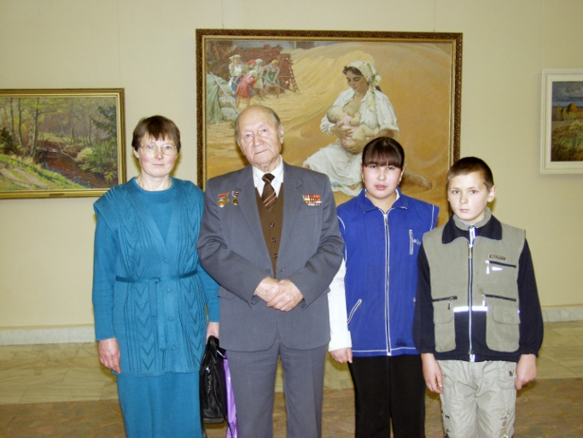

Автор: Платонова Полина Алексеевна,
ученица 1к класса МБОУ «СОШ № 36» г. Чебоксары.
Руководитель: Платонова Алина Вячеславовна, учитель английского языка МБОУ «СОШ № 36» г. Чебоксары.

